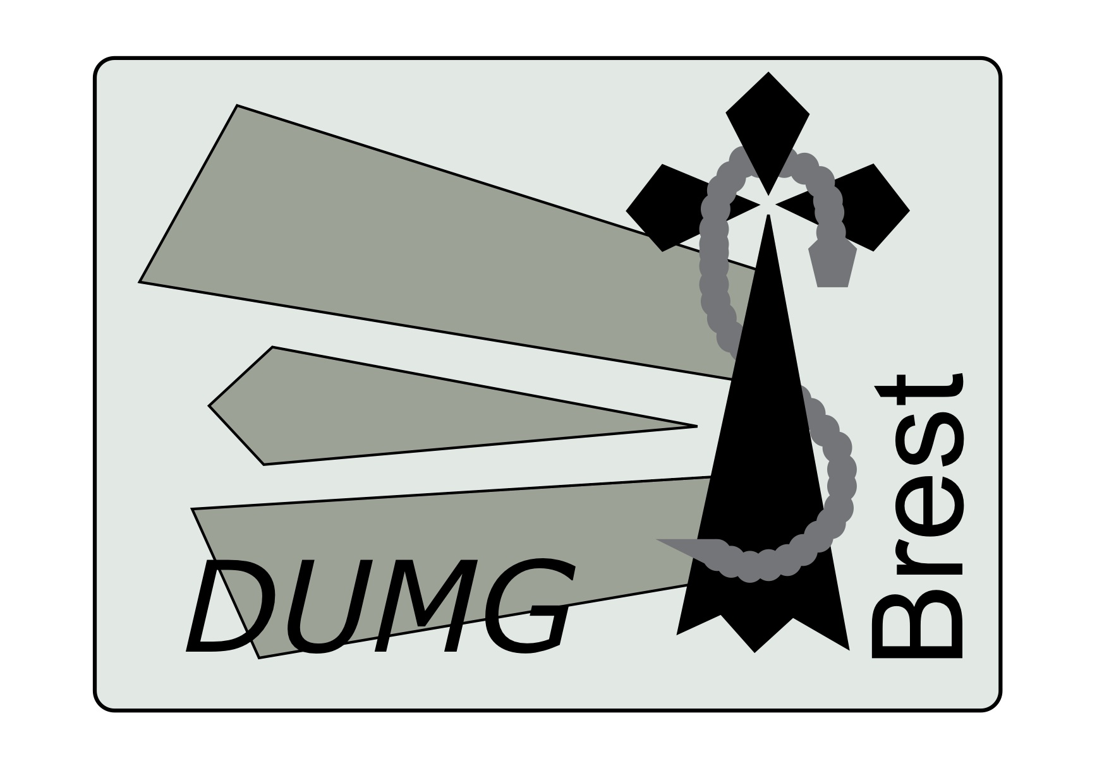

Mémoire de DES de Médecine Générale :
Validation de la phase socle

Présenté par …

Né(e) le …/…/…

à ………

20 … – 20 …

Tuteur : Dr ……

Table des matières
1. Commission locale de Coordination de Brest 3
2. Liste des enseignants 4
3. Liste des tuteurs 5
4. Interne et Tuteur 6
5. Les stages : 7
6. Les RSCA : 7
7. Les GRIF et GRIA 8
8. Détail des CHF : 9
9. Commentaires du tuteur sur l’ensemble de la phase socle 10
10. Stages 11
11. R.S.C.A. 13
12. Contrat individuel de formation et d’évaluation : 14
13. Thèse 15
14. Mon DES de Médecine Générale à Brest : 16
15. Conclusion 17

Pr Bernard Le Floch | Coordonnateur local, Président
Pr Jean-Yves Le Reste | Directeur du DUMG Président adjoint
Pr Pierre Barraine | Enseignant ayant une autre spécialité
Dr Patrice Nabbe | Directeur du Département MG Président adjoint
Pr Benoît Chiron | Enseignant de MG
Dr Marie Barais | Coordonnateur local adjoint
MIG 29 | Représentant les étudiants
MIG 29 | Représentant les étudiants
Dr Le Coat Anne | Médecin des Armées

Commission locale de Coordination de Brest

Département de Médecine Générale de Brest

Liste des enseignants

- DOYENNE : Professeur Béatrice COCHENER

- Professeurs des Universités – Praticien Libéral
  - LE RESTE Jean Yves : Directeur du DUMG-SPURBO
  - LE FLOCH Bernard : Coordonnateur local du DES

- Professeurs associés :
  - BARRAINE Pierre
  - CHIRON Benoît

- Maitre de Conférence des Universités – Praticien Libéral :
  - NABBE Patrice : Directeur du DMG Formation
  - BARAIS Marie

- Maîtres de Conférence associés à mi-temps :
  - VIALA Jeanlin
  - DERRIENNIC Jérémy
  - BEURTON-COURAUD Lucas
  - PUSZKAREK Thibault
  - FONSECA Jérôme

- Chefs de Cliniques :
  - LE GOFF Delphine
  - AUJOULAT Paul
  - COLIN Floriane
  - PERRAUD Gabriel

- Chargés d’enseignement :
  - LE BERRE Anne-Marie
  - LOZAC’H Evelyne
  - MELOT Etienne
  - OLIVIER Éric

- Responsable administrative :
  - FERNANDEZ Virginie
Département de Médecine Générale de Brest

Liste des tuteurs

ANDRO Anne-Cécile
ATTENCOUR Christophe
AUJOULAT Michel
AUJOULAT Paul
AUTRET Hervé
BARAIS Marie
BARCELO Luc
BARRAINE Pierre
BERNHARDT Vincent
BEURTON-COURAUD Lucas
BLANCHARD Julie
BOULAIS Nicholas
BOURILLET Catherine
BRIAND Lionel
BROLI Séverine
CALLEC Charles
CANN Syndie
CAOULAN Olivier
CHIRON Benoît
COLLETER Manuel
COLIN Floriane
CORNEC Amélie
CORVEZ Hélène
COTTEN Jean-Christophe
CUEFF Pauline
CUSSET Sophie
CUZON BRETON Amélie
DE LA SOUDIERE Ségolène
DERRIENNIC Jérémy
FONSECA Jérôme
FOSSARD Emilie
FOURNIERE Sophie
GELINEAU Thomas
GUYADER Marion
GUYADER Steven
HASCOET Pierre
HENRY Pierre
HODENT Domitille
HUET Gwenaëlle
ILY Sabrina
JOURDREN Pierre
LALANDE Sophie
LALLEMAND Sophie
LALLEMENT Victor
LANCELOT Pierre
LANDURE Olivier
LANNUZEL Véronique
LAVAREC Emmanuelle
LE BERRE Anne-Marie
LE BOURHIS Erwann
LE BRIS Tanguy
LE COAT Anne
LE DUFF Nicolas
LE FLOCH Bernard
LE GOFF Delphine
LE GUENNEC Angélique
LE MOUEL Mélanie
LE RESTE Jean-Yves
LEFEVBRE Patrick
LIARD Isabelle
LOGETTE Vincent
LOZAC’H Evelyne
LUCAS Aldric
MAGADUR Véronique
MAHE Gwénaëlle
MAILLOUX Florent
MELOT Etienne
MEUDEC Pierre-Yves
MICHELET Estelle
MOHTADI Nikan
MOINARD Pierre
MONFORT Xavier
MORVAN Fabienne
MOUDEN Jean-Hervé
MUNCK Pauline
NABBE Patrice
NICOLAS Anne-Catherine
OLIVIER Eric
PELLEN Anne-Laure
PENIN Gaëlle
PERON Elouan
PICEL Eric
POINOT Anne
PRIGENT-RIEDER Julie
PRIMAULT Stéphane
PUSZKAREK Thibault
RENAUDIN Fréderic
ROLLAND Yves
ROUSSEAUX Jacques-Yves
SCELLOS Olivia
SCOARNEC Florie
SILLAU Erwan
SURZUR Françoise
TREBAOL Emmanuelle
VELLY Jean-François
VERBEQUE Manon
VERNEJOUX Sabine
VIALA Jeanlin
WEISS Pauline
YSNEL Nathalie
ZAMBONINO Marine

Interne et Tuteur

A remplir par l’Interne de Médecine Générale et par le Tuteur.

Nom et prénom de l’interne :
Téléphone :
Courriel :
Adresse :
Code Postal ; Commune :
Faculté d’origine :

Nom et prénom du tuteur : | Docteur
Adresse :

N° de téléphone :
Courriel :

Les stages :

 | Nom du stage ; Service ; Hôpital ; MSU. | Période
1er Stage
2e Stage
Autres
Autres

Joindre ci-dessous la copie de la validation du premier stage, les appréciations et commentaires des maîtres de stage. (Scanner propre).

Les RSCA :

 | Titre | Date du GEAPT
1er RSCA
Autre

Les GRIF et GRIA

Quels groupes de GRIF ou GRIA ?

Quels ont été les référents GRIF ou GRIA ?

Nombre de GRIF ou GRIA effectués ?
Nombre d’absences ?

Détail des CHF :

(Cf guide du DES et tableau Tutorat)

 | Résumé | Nombre de CHF
Novembre

Décembre

Janvier

Février

Mars

Avril

Mai
 | Total des CHF durant la phase socle > 80

L’interne certifie qu’il dispose des attestations concernant les CHF :
Signature :

Commentaires du tuteur sur l’ensemble de la phase socle

Proposition du Tuteur :

La phase socle est à valider | Problèmes mineurs | Problèmes majeurs

Le Tuteur :

L’étudiant (e) :

Le Coordonnateur du DES :

Stages

Stage du premier semestre :

Stage validé : Oui ___ Non ___

Mettre ici le nom du service, la période effectuée,
Mettre ici le résumé du stage : 1 page.
- Objectifs d’apprentissage
- Apprentissages réalisés
- Points clés du stage …
- Ce stage, tel que vous l’avez vécu.

Stage du deuxième semestre :

Stage en cours.
Objectifs pédagogiques
Satisfactions et difficultés

R.S.C.A.

R.S.C.A. N° 1 :

- Résumé succin.
- Texte intégral +++
- Bibliographie +++
- Une ou deux compétences de MG explorée par le récit
- Situation de MG rencontrée

Contrat individuel de formation et d’évaluation :

Le Contrat individuel de formation et d’évaluation est construit de façon conjointe par le tuteur et l’interne. Il est validé par la commission locale et par le Coordonnateur local.
- Mentionné à l’article R 632-26 du code de l’éducation

Projet professionnel de l’étudiant
Objectifs pédagogiques de la formation à suivre au sein de la spécialité.

Sujet de thèse
Compétences à acquérir ou à développer

Activités à confier aux étudiants en fonction des objectifs de formation et les connaissances à acquérir conformément au projet professionnel.

Objectifs généraux et spécifiques au parcours de formation
Liste des enseignements à suivre.

L’interne | Le Tuteur | Le Coordonnateur

Thèse

Projet ?

Décrire

Mon DES de Médecine Générale à Brest :

- Pourquoi je suis venu à Brest ? Mettre quelques lignes.
  - C’est ici que je vis ?
  - Pour raisons personnelles ?
  - Pour découvrir la Bretagne ?
  - Pour ?

- Mon évaluation pédagogique de cette année.
  - Ce qui m’a plus
  - Ce qui m’a moins plu
  - Ce qui m’a déplu
  - Quelles sont les difficultés ?

Conclusion

Mon projet professionnel.

Quel projet professionnel avez-vous aujourd’hui ? (Médecine générale, remplacement, autre type d’exercice, hôpital ? seul, en groupe, temps plein, temps partiel, ville, campagne) …

Présentation :

Ce mémoire doit être présenté avec un minimum de soins

- Complet
- Présenté en PDF®.
- Tout mémoire incomplet sera refusé.
- Travaillé en collaboration avec le tuteur.
- Envoyé par mail (ne pas l’imprimer) Avant le 1er juin.
    - A Virginie Fernandez (virginie.fernandez@univ-brest.fr)
    - Au tuteur
    - Au Coordonnateur, Pr Bernard Le Floch (blefloch1@univ-brest.fr)
- Le Mémoire sera relu par le coordonnateur, évalué par un membre du DUMG, puis validé par la commission pédagogique en septembre.

Liste des choses à ne pas oublier :

J’ai bien tout mis | X
Le mémoire est bien présenté | ?
Le poids informatique < 2 Mo | ?
Signé par l’interne et le tuteur (CHF commentaires du tuteur ; contrat individuel de formation) | ?
Fiche d’évaluation du tuteur complétée | ?
Fiche d’évaluation du premier stage incluse | ?

